HEREDOGRAMAS FAMILIARES

Caro professor

As orientações que seguem apresentam uma sugestão de itinerário didático que objetiva a construção de estruturas gráficas de famílias por meio de heredogramas.
Para compor essa proposta didática tomamos como referência a Base Nacional Comum Curricular (BRASIL, 2017). Assim selecionamos a unidade temática vida e evolução, objeto de conhecimento (hereditariedade) e habilidades propostos para área das Ciências da Natureza, anos finais do Ensino Fundamental (9º ano) expostos no Quadro a seguir.

Quadro - BNCC 9ª ano do Ensino Fundamental (unidade temática, objeto do conhecimento e habilidades).

ANO | UNIDADE TEMÁTICA | OBJETOS DO  CONHECIMENTO | HABILIDADES
9º | Vida e Evolução | Hereditariedade | Associar os gametas à transmissão das características hereditárias, estabelecendo relações entre ancestrais e descendentes.  Discutir as ideias de Mendel sobre hereditariedade (fatores hereditários, segregação, gametas, fecundação), considerando-as para resolver problemas envolvendo a transmissão de características hereditárias em diferentes organismos.
Fonte: elaboração própria
Entendemos como heredograma a expressão gráfica de uma estrutura familiar perpassando gerações (ascendestes e descendentes). Tem por finalidade identificar e posicionar nas gerações os indivíduos quanto ao sexo, as uniões conjugais, indivíduos afetados por herança genética, gêmeos, aborto, dentre outros aspectos. Esses dados são representados por meio de símbolos geométricos e linhas verticais e horizontais. Para estruturar um heredograma sugerimos que o estudante parta de si ou do indivíduo a ser estudado e vá registrando as gerações antecedentes, como pais, avós e demais parentes.
Para compor itinerário didático nos inspiramos nos estudos de (VESTENA; SEPEL; LORETO 2015; VESTENA, 2015). Com base nesses autores selecionamos materiais de apoio (ANEXOS 1, 2 e 3) para facilitar o trabalho docente e dos estudantes.

Objetivo Geral:
Compreender os conceitos acerca de hereditariedade expressos por meio de heredogramas familiares.

Objetivos Específicos:
Apresentar a linguagem de símbolos usados nos heredogramas;
Exercitar o uso da representação de heredograma nesta etapa escolar.
Estudar a transmissão de características hereditárias pela reprodução sexuada.

Formas de avaliar:
O professor poderá analisar se estudante consegue estruturar o heredogramas com diferentes estruturas familiares?
Reconhece e usa de modo correto no heredograma, os símbolos, posiciona gerações e relações de modo adequado?
Consegue interpretar a estruturas familiares expressas em heredogramas?

Público alvo: Estudantes dos anos finais do Ensino fundamental

Tempo previsto para as atividades: 12 horas aulas

Materiais necessários para montar o heredograma com duas gerações:
Painel estruturado em folha A2, cartolina ou papel kraft com os símbolos possíveis de serem recortados e colados, disponíveis em anexo no material de apoio ao professor para ser impresso, pranchas 4 e 5.

ITINERÁRIO DIDÁTICO
O Quadro a seguir apresenta os momentos didático-pedagógicos que envolvem o itinerário proposto. Dessa forma, foram pontuados quatro momentos (sensibilização, aprofundamento, sistematização e socialização dos conhecimentos dos estudantes).

Quadro: momentos e etapas didático-pedagógicas.
 | Sensibilização dos  Estudantes | Aprofundamento dos  Conhecimentos | Sistematização dos  Conhecimentos | Socialização dos  Conhecimentos
Etapa 1 | Visita ao site “ CPG: Ciência e Cultura para a escola”; Disponibilização dos materiais didáticos.
Etapa 2 e 3 |  | Símbolos e nomenclaturas relacionados à Heredogramas; Construção do Heredograma da família.
Etapa 4 |  |  | Visitar o site “CPG: ciência e cultura para escola”.
Etapa 5 |  |  |  | Socialização dos conhecimentos adquiridos no site.
Fonte: elaboração própria

1ª Etapa:
Inicialmente sugere-se que o professor introduza a temática hereditariedade e progressivamente instigue o estudante a compreender o seu significado utilizando o material didático de apoio como livro didáticos, sites, textos, etc. Tempo previsto para a atividade, 3 horas aula.

2ª Etapa:
Apresentação aos estudantes dos principais símbolos e nomenclatura associada em cada símbolo, empregada em heredogramas (Figura 1). Disponível no material de apoio ao professor para ser fotocopiado, como ANEXO 1.
Estudar a Figura 2 que apresenta a forma de estruturar um heredograma observando a padronização interacional (heredograma hipotético). Chamar atenção que os números romanos são as gerações e os números arábicos os indivíduos que podem ser para cada geração ou numerar todos os indivíduos no correr das gerações. Na Figura 2 o indivíduo III(2) seria hipoteticamente o estudante. Tempo previsto para a atividade, 2 horas aula.

Figura 1: Símbolos para heredogramas

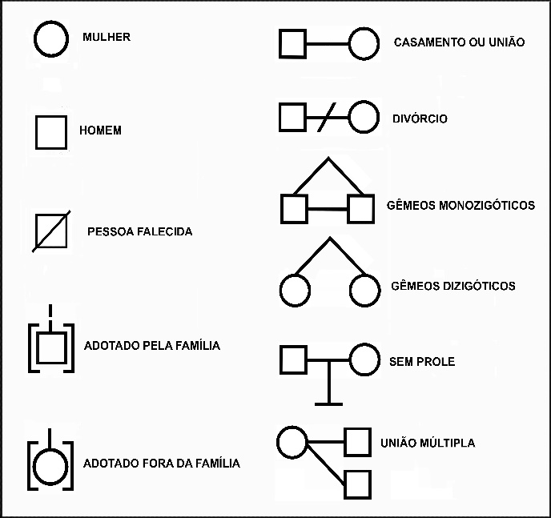
Figura 2: Estrutura de um heredograma Fonte: construído por Vestena 2015 a partir de Thompson; Mcinnes, e Willad(1993)
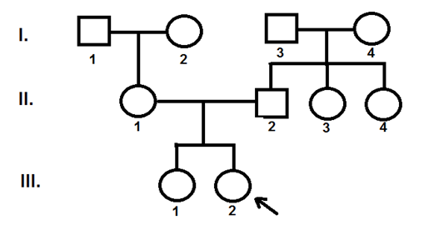

3ª Etapa:
Propor a construção do heredograma da família do estudante (ou hipotético) com duas ou três gerações dependendo do interesse e dados disponíveis. Nessa etapa o estudante precisa ter disponível um painel folha formato A2 (420mmx594mm) de papel kraft ou outro material círculos 4cm de diâmetro. O professor poderá apresentar um kit contendo os símbolos mais utilizados nos heredogramas expostos na Figura 4 e 5 e disponíveis em anexo, no material de apoio ao professor para imprimir como prancha (ANEXOS 2 e 3). Tempo previsto 4 horas aula.

Figura 4: símbolos femininos Figura 5: Símbolos masculinos

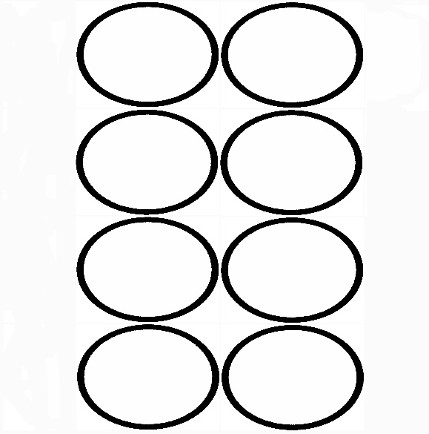
Fonte: Vestena, 2015 e ilustração Altamir Moreira

4ª Etapa:
Visitar o site “CPG: ciência e cultura para escola” para aprofundar e contextualizar conhecimentos, bem como, pesquisar dados de famílias. Link: www.cienciaeculturaparaescola.com.br
Tempo previsto 2 horas aula.

5ª Etapa:
Socializar e analisar coletivamente os heredogramas produzidos pelos estudantes com a turma em aula (síncronas e assíncronas) ou se assim desejarem postarem no site “CPG: ciência e cultura para escola” no espaço destinado a comentários dos visitantes do site.
Tempo previsto para a atividade 1 hora aula.

REFERÊNCIAS

THOMPSON, M. W.; MCINNES, R. R. e WILLAD, H. Thompson e Thompson: genética médica. Rio de Janeiro, Editora Guanabara Koogan:1993.
VESTENA, R. de F. Heredogramas familiares na educação básica: ensino e aprendizagem pela interdisciplinaridade e contextualização do conhecimento. 2015, 138 p. Tese (Doutorado em Educação em Ciências- Química da Vida e Saúde) Universidade Federal de Santa Maria, RS, 2015.
VESTENA, R. F. SEPEL, L. M. N.; LORETO, E. L. S. Construção do heredograma da própria família: uma proposta interdisciplinar e contextualizada para o ensino médio. REEC- Revista Electrónica de Enseñanza de las Ciencias (ISSN 1579-1513), ano 2015, volume 14, número 1, 1-118, p. Disponível em: http://reec.uvigo.es/volumenes/volumen14/REEC Acesso em nov. 2015.

VESTENAb, R. F. SEPEL, L. M. N; LORETO, E. L. S. O heredograma nas séries iniciais do ensino fundamental. Genética na Escola. V.10, n 2, 2015, 148-161p. Disponível em: http://media.wix.com/ugd/b703be_1df2d1aff3744486aa38d2f2e67989de.pdf

Material de apoio ao professor para impressão:
Professor o material que segue pode ser impresso e disponibilizado para grupos de quatro alunos para que estudem e construam heredogramas.

ANEXO 1
Prancha 1: símbolos de heredogramas

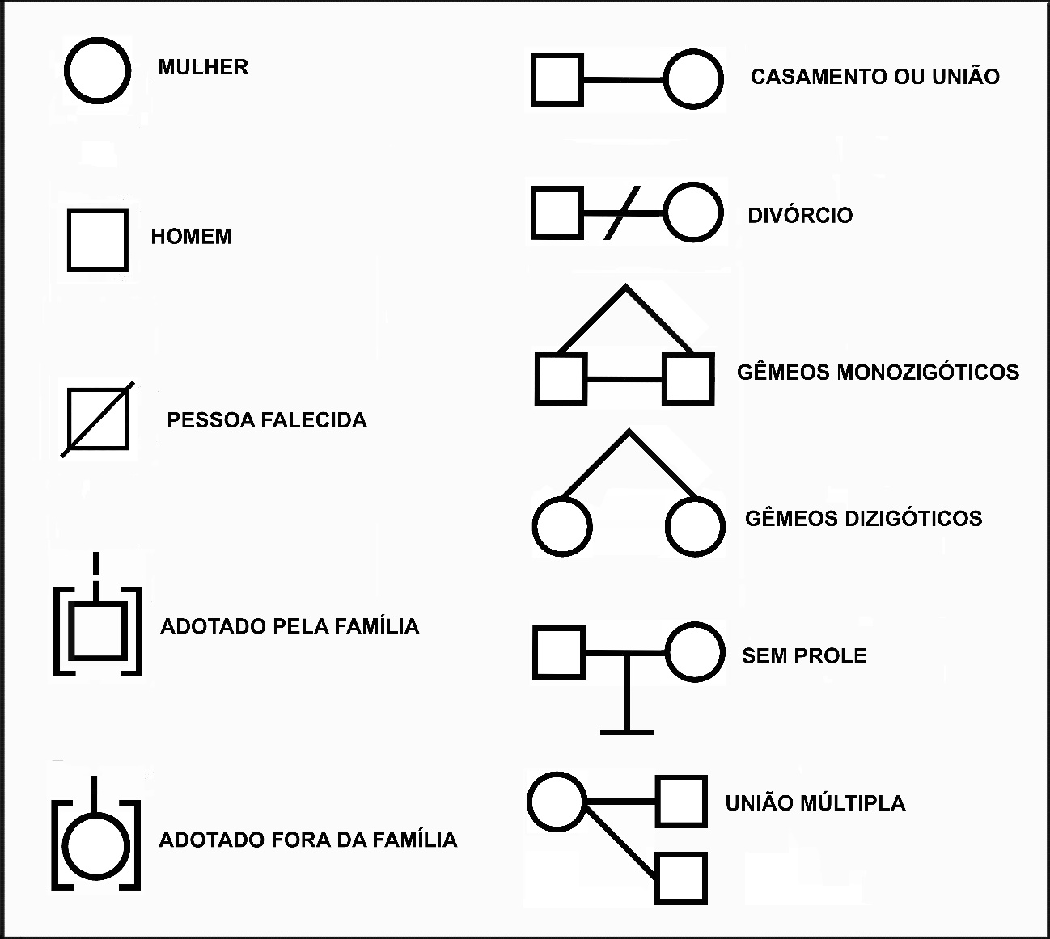

ANEXO 2

Prancha 2: símbolos femininos
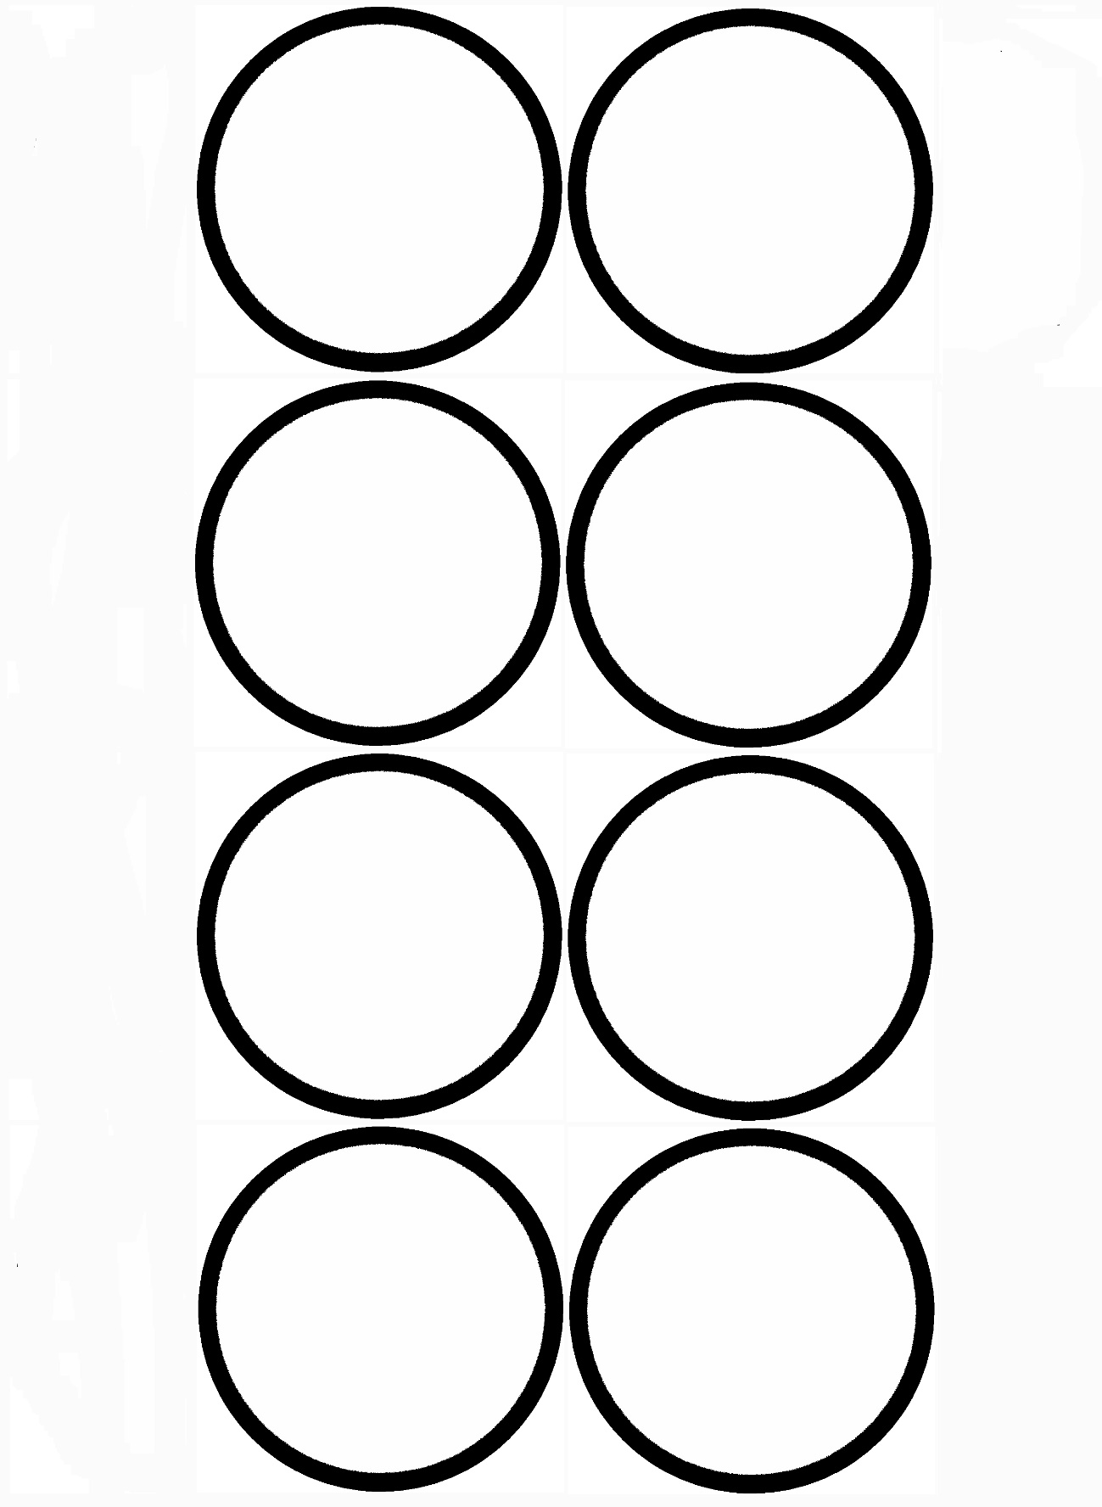

ANEXO 3
Prancha 3: Símbolos masculinos


